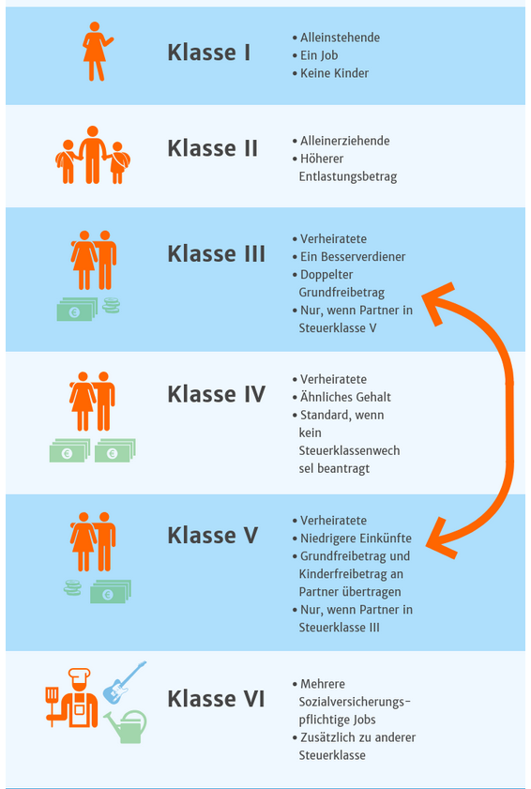

**Für 2/3. Job, z.B. Musiker od. Kellner.   
Hohe Abzüge**

Quell: smartsteuer.de

Bei Verheirateten ist die Summe der Steuerklassen immer 8. Ein Wechsel von 4/4 auf 3/5 lohnt immer dann, wenn eine(r) deutlich mehr als der/die andere verdient. Im Internet gibt es diverse Rechner.